Museo d'arte orientale - pianoterra
Il pianoterra del museo, oltre all'ingresso, ospita alcune sale dedicate a mostre o ai rapporti fra Trieste e l'Oriente, ed una saletta dedicata all'arte del Gandhara

A pianoterra una piccola sezione dedicata all'arte del Gandhara
Ricordi delle spedizioni al K2 a cui partecipò il professor Antonio Marussi: si tratta di piccole opere in pietra. Dopo la conquista di Alessandro Magno, nelle zone che ora sono Pakistan e Afghanistan si formarono dei regni indo-ellenistici la cui arte era una commistione di arte classica e cultura indiana. Ovviamente non abbiamo le statue di Buddha abbigliato in drappeggi grecizzanti, come nei grandi musei, ma ci accontentiamo di frammenti come questi:
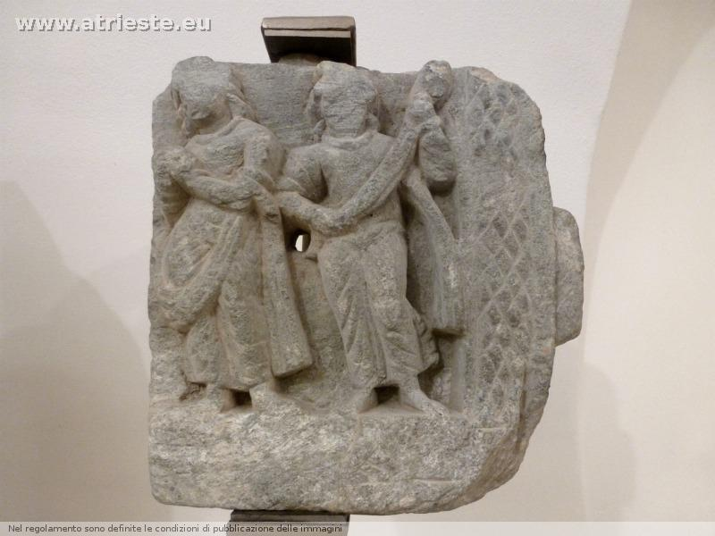 | 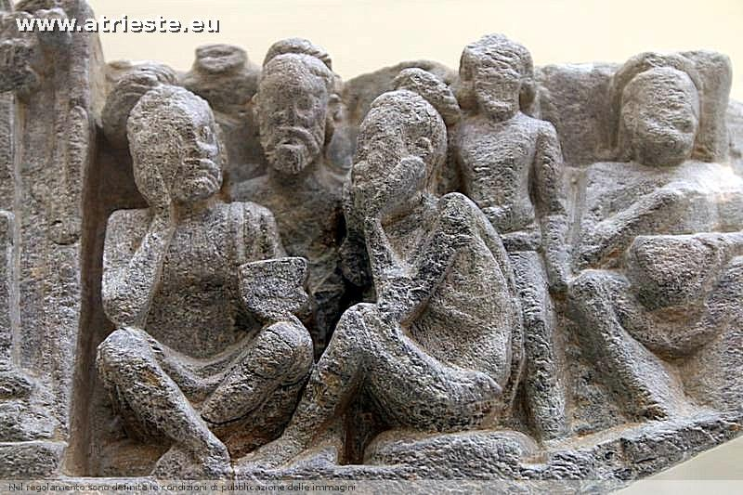
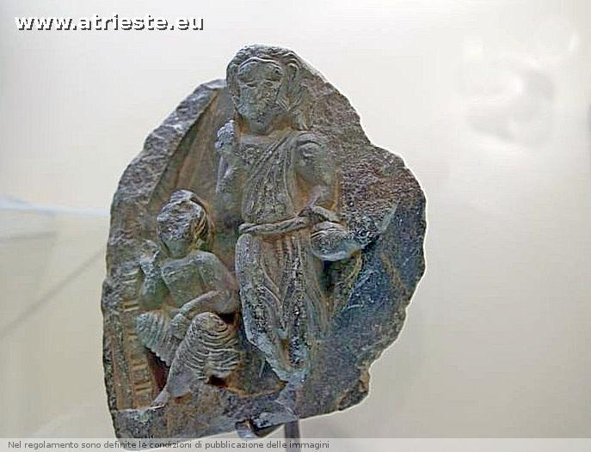|
alcuni ricordi della famiglia Nugent che lasciò il palazzetto al Comune e una sala dedicata a mostre e che nei primi tempi era dedicata ai rapporti fra Trieste e l'Oriente e che adesso ospita mostre temporanee

Il Museo di Arte Orientale: ritorna alla pagina indice

